Состояние окружающей среды
на территории Республики Казахстан за август 2016 года

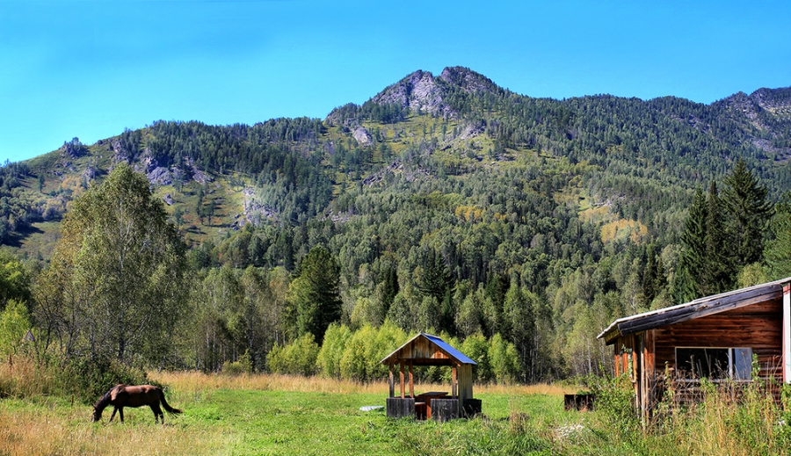

Состояние загрязнения атмосферного воздуха

Уровень загрязнения атмосферного воздуха характеризуются следующим образом:
- очень высокого уровня загрязнения отнесены (СИ – более 10, НП – более 50%): гг.Петропавловск, Актобе;
- высоким уровнем загрязнения (СИ – 5-10, НП – 20-49%) характеризуются: гг. Алматы, Астана, Зыряновск, Темиртау, Караганда, Балхаш, Актау, Шу и п.Бейнеу;
- к повышенному уровню загрязнения (СИ – 2-4, НП – 1-19%) относятся: гг.Усть-Каменогорск, Семей, Риддер, Жанаозен, Павлодар, Аксу, Кызылорда, Тараз, Кокшетау, Атырау, Туркестан, Шымкент, Каратау, Уральск, Рудный, Жезказган и пп. Глубокое, Карабалык;
- низким уровнем загрязнения (СИ – 0-1, НП – 0%) характеризуются: гг. Аксай, Кентау, Степногорск, Талдыкорган, Кулсары, Жанатас, Сарань, Костанай, Екибастуз и п.п.Январцево, Торетам, Сарыбулак, Кордай, Березовка, Акай, СКФМ «Боровое» и Щучинско-Боровская курортная зона (Рис.-1, 2).

Рис. 1. Значение стандартного индекса (СИ ) в населенных пунктах Республики Казахстан за август 2016 года

Рис. 2. Значение наибольшой повторяемости (НП) в населенных пунктах
Республики Казахстан за август 2016 года

Состояние поверхностных вод

Всего из общего количества обследованных водных объектов качества воды классифицируется следующим образом:
- «нормативно - чистая» – отнесены 3 реки, 1 море: реки Жайык (Атырауская), Шаронова, Кигаш, Каспийское море;
- «умеренного уровня загрязнения» – 33 реки, 11 озер, 10 водохранилищ, 1 канал: реки Кара Ертис, Ертис, Буктырма, Емель (ВКО), Жайык (ЗКО), Шаган, Сарыозен, Караозен, Тобыл, Айет, Тогызак, Уй, Желкуар, Есиль, Акбулак, Нура (Акмолинская), Беттыбулак, Иле, Текес, Киши Алматы, Есентай, Улькен Алматы, Тентек, Жаманты, Катынсу, Талас, Асса, Шу, Аксу, Карабалта, Сарыкау, Бериккара, Бадам, Арыс, оз. Султанкельды (Акмолинская), Копа, Зеренды, Балкаш (Карагандинская), Биликоль, Бурабай, Карасье, Сулуколь, Катарколь, Жаланашколь, Аральское море, вдхр. Сергеевское, Буктырма, Усть-Каменогорское, Амангельды, Каратомар, Жогаргы Тобыл, Вячеславское, Кенгир, Капшагай, Самаркан, канал Нура-Есиль (Акмолинская);
- «высокого уровня загрязнения» – 23 рек, 13 озер, 1 водохранилище, 2 канала: реки Брекса, Тихая, Ульби, Глубочанка, Красноярка, Оба, Дерколь, Елек, Сарыбулак, Нура (Карагандинская), Шерубайнура, Кокпекты, Коргас, Лепсы, Аксу, Каратал, Ыргайты, Емель (Алматинская), Уржар, Егинсу, Токташ, Сырдария, Келес, озера УлькенШабакты, Щучье, Киши Шабакты, Текеколь, Лебяжье, Шолак, Ессей, Султанкельды (Карагандинская), Кокай, Улькен Алматы,Балкаш (Алматинская), Алаколь, Сасыкколь, вдхр. Шардара, канал сточных вод канал, Нура-Есиль (Карагандинская);
- «чрезвычайно высокого уровня загрязнения» - 2 реки и 1 озеро: реки Кара Кенгир, Сокыр, оз. Майбалык.
По величине биохимического потребления кислорода за 5 суток качество воды классифицируется следующим образом:
«чрезвычайно высокого уровня загрязнения» - озеро Биликоль;
«умеренного уровня загрязнения» - реки Шаронова, Уй, Желкуар, Акбулак, Нура (Акмолинская), Кара Кенгир, Талас, Асса; озера Султанкельды (Акмолинская), Копа, Катарколь, Майбалык, вдхр. Амангельды, Каратомар, Кенгир, Каспийское море, канал Нура Есиль.

Изменения комплексного индекса загрязненности воды на реках Республики Казахстан

Изменения комплексного индекса загрязненности воды на водохранилищах, озерах и каналах Республики Казахстан

Радиационное состояние
По данным наблюдений, средние значения радиационного гамма-фона приземного слоя атмосферы по населенным пунктам Республики Казахстан находились в пределах 0,05–0,32 мкЗв/ч. В среднем по Республике Казахстан радиационный гамма-фон составил 0,13 мкЗв/ч и находился в допустимых пределах.
Среднесуточная плотность радиоактивных выпадений в приземном слое атмосферы на территории Республики Казахстан колебалась в пределах 0,7–2,1 Бк/м². Средняя величина плотности выпадений по Республики Казахстан составила 1,2 Бк/м², что не превышает предельно-допустимый уровень.

Дополнительно:
Более подробная информация о состоянии окружающей среды РК, в том числе в разрезе областей публикуется в информационном бюллетене, размещенного на сайтах Минстерства Энергетики Республики Казахстан и РГП «Казгидромет».

